《甲骨文合集》新綴第九則

中央研究院歷史語言研究所 蔡哲茂

A：合40096=合9713（日彙440、通別二XI）
B：合10089

釋文：
貞：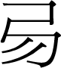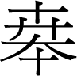年于河。
貞：我不其受年
[貞：]年于河。

說明：合40096為摹本，稍微放大；合9713為照片，為避冗贅故不附於此。

摹本：
